Тема 8. Когнитивные изменения торговой марки

Определение когнитивной ценности торговой марки
Все успешные торговые марки обладают высокой когнитивной ценностью, благодаря которой они привлекают новых и удерживают удовлетворенных потребителей. Можно сказать, что в основе успешной марки лежит способность менеджеров компании к определению этой когнитивной ценности и использованию ее в выражении персоналии бренда. Это непростая задача: вторичные аспекты в виде расширений торговой марки могут нарушить чистоту когнитивной ценности, а изменяющаяся маркетинговая среда и конкурирующие марки способны ослабить базовую ценность бренда. Кроме того, по мере «взросления» марки на смену ее оригинальным качествам могут приходить вторичные ценности, не полностью совпадающие с базовыми потребностями потребителя.
Когнитивное измерение — это четко изложенная, не искаженная маркетинговыми формулировками или рыночными решениями, истинная потребность потребителя. Как говорил французский авангардный дизайнер Ф. Старк: «Людям нужна вода, а не краны, тепло, а не нагревательные приборы». Именно такая четкость цели позволяет определить наиболее эффективные когнитивные измерения марки и отказаться от иллюзорных или малозначимых. Многие марки утратили свою ценность, так как руководствовались не истинными потребностями и желаниями покупателей, а предположениями своих сотрудников о потребителях или рынке. По словам Джоан Уоллес из компании McVities: «В основе успешных новых разработок всегда лежат неудовлетворенные потребности». Необходимо разграничить эти потребности, отделив нужды первого порядка от более высоких эмоциональных потребностей, речь о которых пойдет в следующей главе. Для этого необходимо понять процессы, происходящие в сознании потребителя, или определить скрытые потребности, о которых сам покупатель и не догадывается. Часто для этих целей используются этнографические методы наблюдения, а также видеонаблюдение. Весьма вероятно, что новая марка способна предложить некое решение насущной для потребителей проблемы. Так, мыло «Dove» предложило вкупе с традиционными моющими свойствами когнитивную выгоду увлажнения кожи. Компания-производитель поняла, что потребители хотят иметь чистую, но не «пересушенную» кожу. Не будь этого понимания, на свет помнилась бы новая марка мыла с иным запахом или уровнем рН.
Бренд-менеджеры должны четко представлять себе, каким бизнесом они занимаются. Для этого стоит попробовать перечислить потребности потребителей, которые могут возникать в отношении конкретной товарной категории. В качестве примера рассмотрим авиаперевозки. Сразу напрашивается ответ, что авиакомпании занимаются транспортным бизнесом. Однако для потребителя бизнес авиаперевозчика, это:
- проведение отпуска;
- получение удовольствия;
- воспоминания;
- обслуживание;
- деловые контакты (для бизнесменов);
- услуги такси;
- впечатления, которые бывают раз в жизни;
- возможность обогнать время (перелет из Лондона в Нью-Йорк на«Concorde»);
- очарование.
Многие потребители согласятся с большей частью вышеперечисленного. Компании же необходимо определить наиболее значимые для рынка аспекты бизнеса и построить на их основе марочное предложение. Поняв, каким же именно бизнесом вы занимаетесь, вам будет проще воплотить добавленную ценность в персоналии своей торговой марки.
В отсутствие четкой формулировки когнитивной добавленной ценности задача создания успешной персоналии бренда и выражения с ее помощью марочного предложения представляется весьма трудной. Первичные ценности определяют спектр вторичных когнитивных измерений. Здесь опять же необходимо четко определиться с тем, какие из возможных вторичных ценностей наиболее важны для создания марочного предложения и персоналии марки. В следующих разделах будут представлены методы определения стратегических (долгосрочных) и тактических (среднесрочных) когнитивных измерений торговой марки. С их помощью бренд-менеджер может разграничить первичные и вторичные когнитивные ценности. Не стоит и говорить, что определение этих ценностей и сокращение марочного предложения до ясного лаконичного заявления являются критическими моментами в создании бренда и требуют самого пристального внимания. В противном случае торговая марка окажется неясной, непонятной и неотличимой для потреби геля, а переизбыток текста и образов вызовут скорее ее отторжение, нежели принятие.

Стратегические когнитивные измерения
Выделяют четыре когнитивных измерения, открывающих четыре разных пути к успеху торговой марки:
- Вес торговой марки, или господство марки на рынке, например «Microsoft».
- Длина торговой марки, или способность марки диверсифицироваться в различные категории бизнеса, например «Disney».
- Власть торговой марки, или лояльность группы потребителей, как в случае с «Apple».
- Широта торговой марки, или привлекательность марки для разных потребительских групп, например «Соса-Соlа».
Фокусирование усилий на достижении цели предполагает четкое понимание различий между измерениями. Некоторые из известных брендов, такие как «Coca-Cola» и «McDonald's», успешно действуют сразу в нескольких категориях; другим маркам необходимо упрочить свои позиции в какой-то одной из них. Данное положение относится прежде всего к новым и молодым, еще не набравшим критическую массу в сознании потребителя брендам. Фокусируя усилия на одной из четырех возможных целей, вы облегчаете себе задачу по принятию бюджетных и стратегических решений.

Вес торговой марки
Данный тип целей предполагает господство марки на выбранном для нее рынке. Доминирование чаще всего определяется как преобладающая доля рынка, однако в действительности это понятие является намного более широким. Например, возможно тотальное доминирование, когда марка довлеет над сознанием потребителя, торговцами и медиа. Доминирования на рынке можно достичь при помощи тщательно выверенной программы инноваций, с которой марка всегда будет занимать видное положение в потребительском сознании. Компания Kellogg's, например, постоянно разрабатывает новые технологии для улучшения вкуса своих продуктов, тем самым подтверждая свои способности по удовлетворению главной потребности — потребности в сухом завтраке с великолепным вкусом. Это может быть, новый процесс обжаривания, благодаря которому рис становится хрустящим, или новая, сохраняющая свежесть продукта бумага для упаковок. Все, что делает Kellogg's, направлено на улучшение вкусовых ощущений от потребления ее хлопьев. Компания псе время помнит, что занимается вкусовым бизнесом, а не бизнесом по изготовлению продуктов из кукурузы и риса, или даже продуктов к завтраку. Конечно, эти аспекты тоже важны и увеличивают ценность марки на переполненном конкурентами рынке, однако для развития бренда они не подходят.
Большой вес марки традиционно считается главной целью бизнеса, особенно если доля рынка превышает 40 %. В 1980-х гг. этот путь избрали для себя многие японские компании: их деятельность ориентирована на массовое производство с низкой маржей прибыли. Как правило, им удается существенно увеличить вес своей торговой марки, что позволяет управлять не только брендом, но и самим рынком (т. е. оказывать влияние на менее крупных конкурентов). Большой вес позволяет увеличить отчисления на инновации, исследования и разработки и одновременно постепенно повышать цены. С другой стороны, кажущаяся безопасность рыночных позиций вызывает в компании чувство самоуспокоенности. Если марка-лидер прекращает или приостанавливает инвестиции в собственное развитие, ее вес, как правило, резко снижается (из-за действий новых игроков). Многие директора по маркетингу по-прежнему считают первую или вторую по величине долю рынка главнейшим показателем эффективности торговой марки.

Длина торговой марки
Концентрация на длине торговой марки предполагает выход в различные рыночные категории и сегменты. Для этого марка должна продемонстрировать свой опыт, но не в применении технологий, а в познании процессов, происходящих в сознании потребителей. Так, компания Disney преследует цель развлечения для всей семьи во всех своих фильмах, тематических парках, производстве футболок, книг, игр и игрушек. Хотя все эти предметы относятся к совершенно разным, недоступным для большинства других поставщиков категориям, в них отчетливо прослеживается стремление удовлетворить центральную когнитивную потребность. Каждый из них содержит и ряд других, добавочных характеристик, однако успех объясняется единством основного марочного предложения, отвечающего базовой потребности значительной части населения.
Достигшие значительной длины торговые марки занимают в сознании потребителя определенную территорию и придерживаются этой позиции во всем, что бы они ни делали. Они следуют одному марочному обещанию, достаточно универсальному, чтобы, пользуясь лояльностью потребителей, применять его в разнообразных товарных категориях. Фактически речь идет о марках определенного стиля жизни. Они привлекают людей, потому что, удовлетворив свои потребности в одной категории, те продолжают покупать марку и в других категориях, зачастую никак не связанных с оригинальной. Впрочем, некоторая связь все же присутствует — это единое когнитивное марочное обещание. И кепка «Disney», и прохладительный напиток «Disney», и фильм киностудии Disney — все они подкреплены единым обещанием торговой марки «Disney» и сами усиливают «диснеевское» впечатление от выражения марки в разных товарах.
В британской банковской сфере появились новые игроки в лице сети супермаркетов Tesco и универмагов Marks & Spencer. Крупнейшими интернет-провайдерами тоже стали фирмы, от которых этого никто не ожидал: сеть дорогих магазинов Dixons и группа компаний Virgin.
Успех некоторых из них объясняется тем фактом, что многие потребители испытывают большее доверие к магазинам Sainsbury и Tesco, нежели к правительству, полиции и главным банкам, что доказывает способность торговой марки привлекать потребителей своими идеями и тем самым сохранять их доверие к себе. Возможно, это является следствием всеобщей веры в либеральную рыночную экономику. Как альтернативный вариант это может быть результатом посредничества торговых марок и веры потребителей в важную роль марок-посредников в принятии решений относительно своей жизни, семьи, финансов. Вывод для государства и других общественных институтов таков: чтобы вернуть себе былые позиции в сознании потребителей, они должны как минимум соответствовать высоким стандартам брендинга, принятым в некоторых коммерческих организациях.
Но, пытаясь охватить широкий спектр категорий бизнеса, марка рискует утратить свою прибыльность, потому что в какой-то момент ее предложение просто перестает вмещать в себя новые категории. При этом ослабление центральной марки и ее товарных комбинаций обусловливает снижение действенности марочного предложения в целом. Каждое новое расширение торговой марки, как и вообще любое расширение, требует тщательного планирования и безукоризненного исполнения — в противном случае дело закончится неудачей.
Доверительные отношения с потребителями — критическая характеристика любого марочного предложения. Подорванное доверие восстановить чрезвычайно трудно, если вообще возможно. В отсутствие в марочном сообщении идеи доверия потребитель никогда не будет рассматривать ваш товар или услугу и качестве первоочередного кандидата на приобретение.

Власть торговой марки
Власть торговой марки — это ее способность оказывать влияние на других, в нашем случае на потребителей. Многие компании создают вокруг своих марок подобие крепости, в стенах которой они получают возможность воздействовать на в высшей степени лояльных потребителей. Применительно к обладающим властью маркам можно перефразировать известное изречение о футболе: «Брендинг — это не вопрос жизни и смерти. Это намного важнее». Как правило, потребители таких сильных марок оказываются их приверженцами, и, опираясь на их помощь, фирма получает возможность ведения пропагандистской кампании в пользу своего бренда. Чаще всего власть марки выражается в терминах покупательской лояльности, однако в действительности она представляет собой квазирелигиозные отношения между потребителем и брендом, диалог, отражающий высокую заинтересованность обеих сторон и поддержании длительных взаимоотношений. Данным измерением обладают многие молодые марки, однако большинство быстро теряет ее, так как они утрачивают контакт с базовой потребительской потребностью. Стоит корпоративным правилам и процедурам возобладать над бизнесом, как сохранять человеческие характеристики — те самые, что поначалу привлекли многих потребителей, — становится все труднее.
«Apple», «Nike», «ВВС» и другие торговые марки сумели сохранить свою власть и символические отношения между собственным бизнесом и потребителями. Очевидно, что ориентирующимся на моду маркам проще добиться подобного внимания к себе, однако значительной марочной власти способны добиться и такие бренды как мороженое «Ben & Jerry's» и сеть магазинов косметики «The Body Shop», одним из основных условий чего является глубина эмоциональной связи потребителя с маркой. Здесь мы выходим за рамки скрытых когнитивных выгод и переходим в плоскость открытых эмоциональных выгод, которые у разных торговых марок могут существенно различаться.

Широта торговой марки
Еще одно стратегическое направление торговой марки — развитие лояльности со стороны как можно более широкой группы потребителей. Данный подход может показаться идеальным, поскольку он предполагает стремление к максимальному объему продаж для наибольшего числа покупателей. Однако удовлетворительное решение данной задачи вряд ли возможно, ибо из-за различий в возрастных, половых, классовых и прочих социоэкономических характеристиках у потребителей возникает огромное множество разнообразных потребностей и ожиданий. Очень немногие компании обладают умением удовлетворять нужды всех этих потребительских групп, не ослабляя марочных обещаний. Опасность состоит в том, что когда марка воспринимается как подходящая для одной целевой группы, она автоматически рассматривается как неприемлемая для других. Чтобы привлечь как можно больше потребителей, марочное сообщение должно быть максимально всеохватывающим, а это чаще всего делает его просто пустым. В результате большинство аудитории воспринимает марку как «безвредную», но не привлекательную. Очевидно, что для выживания крупных компаний-производителей бытовой электроники, розничных торговцев и провайдеров услуг им необходимо иметь огромную клиентскую базу. С другой стороны, работая в конкурентной среде, они должны сохранять отличительность своих предложений.
«Coca-Cola» — одна из торговых марок, успешно создавшая мощное торговое предложение и пользующаяся лояльностью со стороны широчайших слоев населения. Это самое узнаваемое коммерческое название в мире, напиток, который покупают и для детей в развивающихся странах, и для директоров корпораций в финансовых столицах мира. Компаниям McDonald's, Kodak, Visa и Microsoft также удалось в максимальной степени расширить свои торговые марки. Их успех объясняется сохранением отличительного (по сравнению с остальными конкурентами) предложения и инклюзивным отношением ко всем группам потребителей.

Стратегические когнитивные фильтры
Чтобы понять, какую неудовлетворенную центральную потребность обеспечивает компания, нам необходимо проанализировать роль фильтров, через которые потребители «рассматривают» торговые марки. Мы имеем в виду финансовый, тендерный и возрастной фильтры.
Изучая через них центральную неудовлетворенную потребность, мы получаем возможность уточнить марочное предложение. Можно воспользоваться и многими другими фильтрами — все зависит от характера рынка, вашей торговой марки и целевой группы потребителей. На примере приводимых ниже фильтров мы покажем, как это делается.

Когнитивный финансовый фильтр
Нет ничего удивительного в том, что в западных странах одной из основных характеристик любой торговой марки является финансовый фильтр. Свободная рыночная экономика позволяет и стимулирует компании к получению прибыли на базе цены, которую потребитель готов заплатить за бренд (по сравнению с воображаемой ценой собственно продукта). В этом и заключается фундаментальное преимущество сильной торговой марки: она приносит более высокий, чем получают конкуренты доход, превышающий сумму издержек производства и распределения. Таким образом, цена марки должна отражать ее предложение; в противном случае возникает риск недооценки бренда. С точки зрения потребителей финансовый фильтр действует в определенный момент времени — в момент покупки, когда экономический капитал (деньги) обменивается на капитал марочный (индивидуальность).
Рынок всегда можно разделить на множество финансовых сегментов, причем неважно, на какую группу потребителей ориентируется компания: на массовый рынок или на небольшую нишу. Бренд может быть дешевой частной маркой, просто выгодной (например, в виде экономичной упаковки), или дорогостоящей, или премиальной. Данная структуризация рынка позволяет потребителям отфильтровывать недоступные или нежелательные варианты. Цена марки для потребителя — ключевой фактор для определения целевого сегмента рынка; для бренд-менеджера она становится отправной точкой в репозициониро-вании торговой марки. Как правило, марочная структуризация предполагает несколько диапазонов цен, следующих друг за другом по финансовой шкале, иногда с перекрытием. Марки из нижней части ценового диапазона могут рассматриваться как обладающие схожими выгодами, но несколько более дешевые, а потому более выгодные. Марки из верхней части диапазона могут считаться более качественными, но отличающимися завышенными ценами. Для тактического использования марочного предложения необходимо определить позиции конкурентов относительно вашего бренда.
Для увеличения «полосы доходов» большинство марок идут на расширения «семейств». Так, торговая марка «Giorgio Armani» занимает высший, роскошный сегмент рынка одежды и грамотно использует данный финансовый фильтр для определения своих целевых потребителей. Существует также марка «Emporio Armani», ориентированная на чуть более дешевый сегмент. Еще ниже по финансовой шкале располагаются ориентированные на массовый рынок марки «Armani Exchange» и «Armani Jeans». С помощью финансового фильтра бренд-менеджеры могут расширять или сужать круг потенциальных покупателей: чем ниже цена, тем шире этот круг, и наоборот.
В разделении цены товара и ценности марки преуспевают дорогие, или премиальные бренды. Но даже такие марки, как «Marlboro» не могут позволить себе беспрерывно повышать цену. Даже они не могут не принимать во внимание финансовый фильтр, которым с большим умением руководствуются потребители. Падение цен на сигареты «Marlboro» (известная «пятница "Marlboro"») показывает, что в то время потребители четко сознавали верхнюю границу цены. Последующее восстановление объемов продаж марки до предкризисного уровня и выше свидетельствует о плавном развитии финансового фильтра.

Когнитивный тендерный фильтр
Каково половое предназначение марки? Ориентирована ли она на мужчин, на женщин, тех и других, геев? Данный выбор определяет существенную часть покупателей марки. Кроме того, с его помощью можно показать, что марка предназначена для совершенно определенного рынка, или репозиционировать бренд. Тендерный фильтр торговой марки часто связан с ориентированной на определенный пол природой товаров или услуг. В то же время многие марки могут обладать собственным, не связанным с данным фактором «полом». Так, автомобильная марка «Renault» и кофе «Nescafe» имеют женственный характер, с помощью которого может производиться фильтрация целевых потребителей. Тендерный фильтр позволяет потребителям структурировать свой выбор, разделяя последние на две категории. В брендинге парфюмерной продукции в последние 10 лет присутствует тенденция к унисексу, а возглавляет это направление торговая марка «СК One», первой предложившая универсальный аромат для мужчин и женщин.

Когнитивный возрастной фильтр
Многие компании хотели бы ориентироваться на конкретные возрастные группы потребителей, что предполагает «воспитание» соответствующих персоналий торговых марок. Здесь следует помнить о нежелательности стереотипирования потребителей. Ни одна возрастная группа, будь то молодежь или пожилые люди, не любит, когда ее опекают или явным образом лишают возможности приобрести товар. В настоящее время происходит рост «седого рынка»: поколение бэби-бумеров (люди, родившиеся в 1960-х гг.) уходит на пенсию, и рынок лиц пожилого возраста становится одним из наиболее привлекательным с финансовой точки зрения. Очень многие марки пытаются фильтровать потребителей по возрастному признаку, однако большинство из них обнаруживает, что истинные покупатели принадлежат к совсем другой возрастной категории. Так, марка «Renault Twingo» была ориентирована на впервые приобретающих автомобиль молодых покупателей, но истинную популярность она обрела среди пенсионеров, которым понравился причудливый дизайн модели.
У таких марок виски как «Glenmorangie» и «Glenfiddich» возрастной фильтр является неотъемлемой частью марочного предложения и персоналии бренда — это напитки не для молодых. Данную ситуацию можно изменить, если вместо задумчивого и глубокомысленного «сельского» подхода сконцентрироваться на «городских» традициях потребления спиртного. В Азии, например, виски пьют преимущественно в городских барах и ночных клубах, а также дома.
«My First Sony», субмарка компании Sony, представляет собой пример исключительно детского бренда. Ее примеру последовали многие другие марки, особенно в категории одежды, например «Gap Kids». Предложение «My First Sony» отличается использованием изощренных образов. Его цель — привлечь к технике Sony не только молодежь, но и, что самое главное, родителей, за которыми остается решающее слово. Все товары отличаются молодежным дизайном, а их качество ни в чем не уступает «взрослым» моделям. В этом состоит коренное отличие «My First Sony» от марок многих других производителей, почему-то считающих, что дети являются менее требовательными пользователями, чем их родители. Столь ранее привлечение потребителей на свою сторону — гигантское преимущество для торговой марки, ведь это может означать, что покупатель будет лоялен бренду на протяжении всей своей жизни. Высокий уровень качества техники Sony служит барьером для конкурирующих производителей, так как потребитель уже в раннем возрасте воспринимает продукцию компании как стандарт, с которым он сравнивает все остальные товары. Конечно, верно и обратное: если марка разочаровывает потребителей, она рискует навсегда потерять их. Любое ориентированное на молодежь марочное предложение должно иметь идеальное исполнение.

Тактическое марочное картографирование

Радиальное картографирование торговой марки
Радиальное картографирование марки может быть осуществлено различными способами: с привлечением потребителей, маркетинговой команды компании, сторонних экспертов или индивидуально. В первом случае лучше использовать слова и фразы, которыми потребители описывают марку, или отдельно проверять достоверность самостоятельно выработанных характеристик. Если созданием карты занимается команда маркетологов, ее члены (как и потребители) должны прийти к единому мнению относительно силы каждой из характеристик. Если набрать команду специалистов по брендингу не удается, карту можно построить в индивидуальном порядке с последующим согласованием. Результатом должен стать слепок разнообразных ценностей и их значимости в основном марочном предложении. Пример радиальной карты торговой марки представлен на рис. 1.

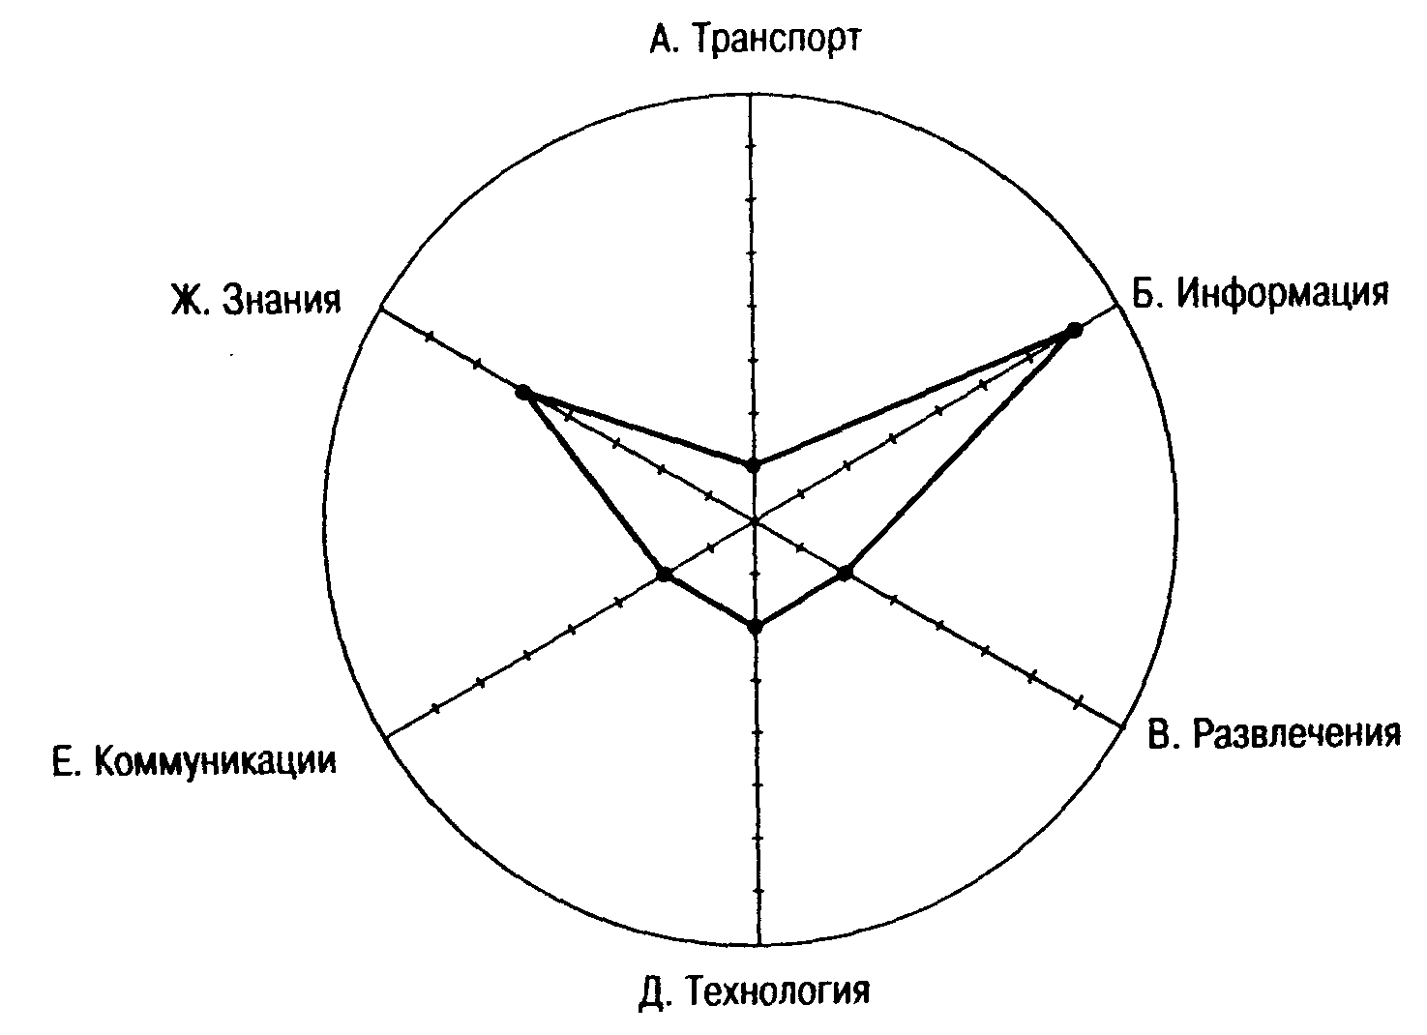

Рис. 1. Радиальная карта бренда «Yahoo.com»

Радиальная схема помогает определить главное (первичное) когнитивное измерение марочного предложения и наиболее важные вторичные характеристики.
Какое когнитивное измерение электронной торговой марки «Yahoo!» является главным?
- Транспортный бизнес?
- Информационный бизнес?
- Развлекательный бизнес?
- Развитие знаний?
- Использование новейших технологий?
- Коммуникативный бизнес?

Метод номинального ранжирования
Часто бренд-менеджеры сталкиваются с большим количеством схожих атрибутов торговой марки, что означает необходимость расстановки приоритетов. Дабы избежать личных или групповых предубеждений, можно воспользоваться методом номинального ранжирования (см. пример в табл. 1), который представляет собой простой и быстрый способ определения приоритетных ценностей торговой марки и достижения консенсуса в маркетинговой команде. Метод ранжирования позволяет выявить соответствие (или несоответствие) атрибутов торговой марки поставленным перед нею целям, а затем члены команды могут открыто обсудить и найденные расхождения и наметить пути их устранения.

Таблица 1

Номинальное ранжирование на примере консервированной фасоли «Heinz»

Атрибуты  торговой марки | Джейн | Саймон | Люси | Стив | Итого
А. Питательность | 10 | 0 | 10 | 0 | 20
Б. Свежие ингредиенты | 10 | 30 | 20 | 20 | 80
В. Не содержит консервантов | 20 | 30 | 30 | 30 | 110
Г. Не содержит искусственных красителей | 10 | 0 | 10 | 10 | 30
Д. Высочайшее качество | 50 | 40 | 30 | 40 | 160

Для начала необходимо составить перечень возможных атрибутов и альтернатив торговой марки. Постарайтесь устранить дублирующие друг друга атрибуты, а также проследите, что все члены группы одинаково понимают их смысл. Выбранные атрибуты заносятся в левый столбец таблицы, после чего каждый из членов маркетинговой команды самостоятельно проставляет оценки. Как правило, используется шкала от 1 до 10 (для 10 свойств), где 10 означает наиболее важное свойство. Как вариант, оценка может представлять собой процент от 100. Далее индивидуальные оценки заносятся в единую таблицу, где вычисляется итоговая сумма. Она и является групповой оценкой каждого из атрибутов марки. В таблице 1 представлена возможная схема номинального ранжирования характеристик фасоли «Heinz».

Карта силового поля торговой марки
Карта силового ноля торгоной марки позволяет определить и наглядно отобразить критические препятствия и преимущества атрибутов бренда. Таким образом мы разделяем негативные, сдерживающие, позитивные, выгодные силы, которые потребители хотят видеть в выбранных ими марках. Наиболее интересными являются здесь негативные силы, или барьеры, отображающие слабости марочного предложения. Построение схемы силового поля конкурирующих торговых марок позволяет выявить как их слабости, так и преимущества, которые они несут своим покупателям. Рассматриваемый в нашем примере конструктор «Lego» обладает двумя марочными характеристиками: обучающей (то есть когнитивной) и развлекательной (то есть эмоциональной). На рис. 2 когнитивная характеристика разложена на барьеры для получения обучающего опыта и преимущества последнего. С помощью карт силового поля бренд-менеджеры могут ранжировать и выбирать возможности для совершенствования марки без ущерба для ее основных атрибутов.

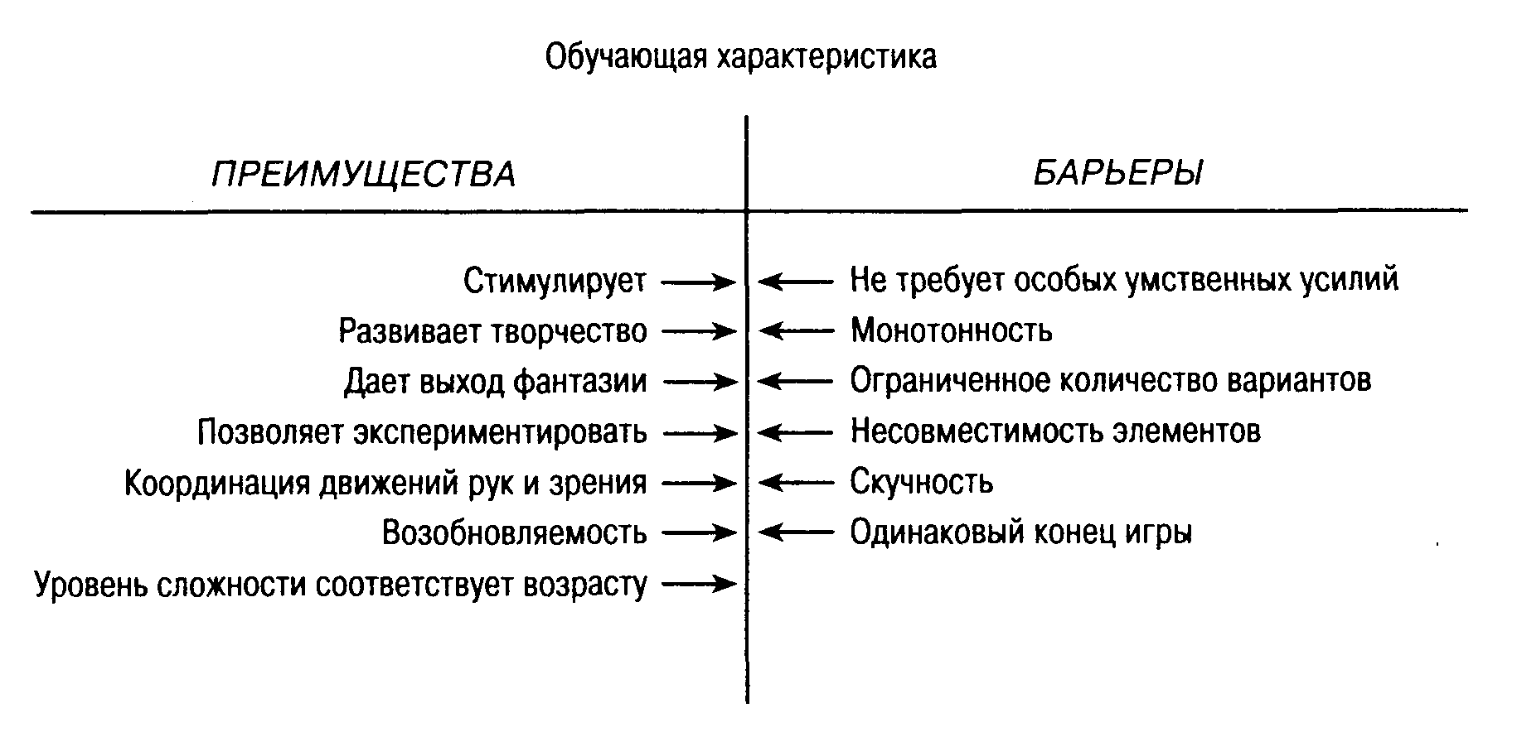

Рис. 2. Силовое поле торговой марки на примере конструктора «Lego»

Развертывание функционального качества
Развертывание функционального качества {Quality Function Deployment, QFD) — японская система, изначально предназначавшаяся для контроля над соответствием атрибутов товара потребностям покупателей. Кроме того, она может применяться для определения первичных и вторичных когнитивных ценностей торговой марки (см. пример на рис 3). Основная цель сформулировать потребности потребителя (как выраженные, так и латентные) и оценить их соответствие марочному предложению. Составление матрицы QFD, как правило, занимает несколько часов: два-три часа занимает работа с командой маркетологов и еще пару часов — анализ результатов.

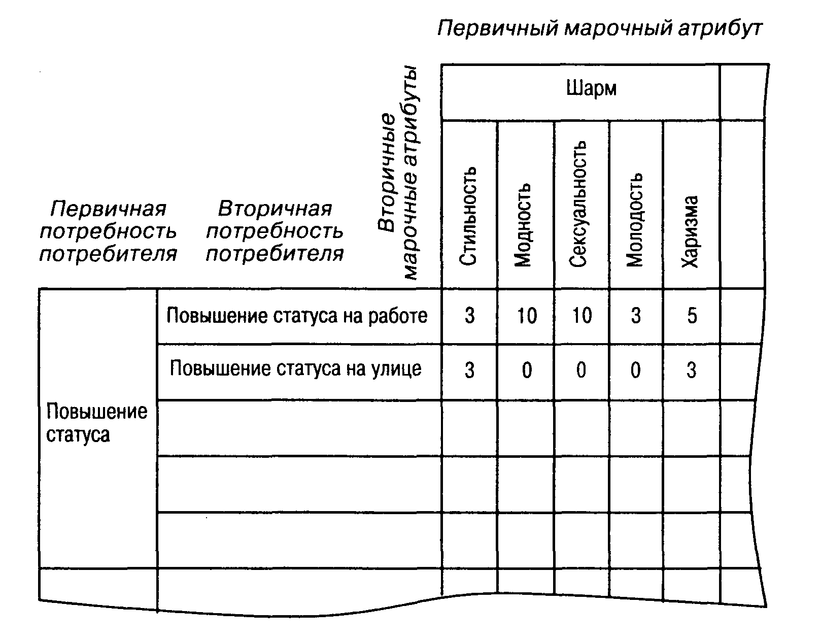

Рис. 3. Матрица QFD

Так как анализ начинается с потребителя, система QFD стимулирует интенсивное и крайне важное изучение когнитивных потребительских потребностей, так что маркетинговая команда отнюдь не ограничивается слоганами и заявленной позицией торговой марки. Результатом становится список описаний потребностей с точки зрения самого потребителя, желательно на его же языке. Далее они могут быть разбиты на группы с назначением каждой из них соответствующего весового коэффициента. Как правило, таким коэффициентом становится процент от общей суммы, определенный при помощи рыночного исследования или найденный в ходе группового обсуждения. На матрице QFD список потребностей располагается в левом столбце.
После группирования потребностей составляется список отвечающих им атрибутов торговой марки. Здесь опять же уместна кластеризация, или разделение всех свойств на первичные и вторичные. Формулировки атрибутов должны быть лаконичными и вместе с тем достаточно точными и наглядными (чтобы избежать типизации). Так, слово «шарм» хорошо подходит для описания первичного атрибута торговой марки, однако для вторичных характеристик оно недостаточно конкретно. Само по себе понятие «шарм» не сообщает ничего конкретного; шарм может означать стильность, модность, сексуальность, харизму, молодость. Чем точнее команда специалистов по маркетингу представляет себе смысл отдельных атрибутов марки, тем выше оказывается конечный результат.
Далее команда определяет степень значимости и силу влияния каждого атрибута торговой марки на потребности. Для этой цели можно воспользоваться следующей шкалой:
Сильное влияние — 10 баллов.
Умеренное влияние — 5 баллов.
Слабое влияние — 3 балла.
Отсутствие влияния — 0 баллов.
В оценке каждой пары потребность/атрибут марки необходимо стремиться достичь объективного консенсуса. Заполненная матрица покажет наиболее важные потребности и когнитивные марочные атрибуты, с помощью которых они могут быть удовлетворены скорее всего. Кроме того, появится возможность сравнить марку с конкурентами и оценить ее значимость для потребителей и способность удовлетворить их потребности.
Для оценки атрибутов торговой марки, потребительских потребностей и конкурирующих брендов полезно использовать имеющиеся данные исследований рынка. Полученная матрица может оказаться очень большой, что говорит о необходимости тщательного ранжирования определенных ее элементов в ходе анализа полученных результатов.

